Tener en cuenta el proyecto se muestra aquí a través del XAMPP

Por eso la ruta es localhost/ nombre de la carpeta /

Tener en cuenta subir el archivo prueba_tecnica_dev que esta hecho en MYSQL y dejarlo con el mismo nombre en la base de datos

Pasos para ingresar al aplicativo

1. Ingresar al link donde se encuentra el proyecto en este caso es:

<http://localhost/Prueba-Nexura/web/login.php>

los dejara en esta vista:

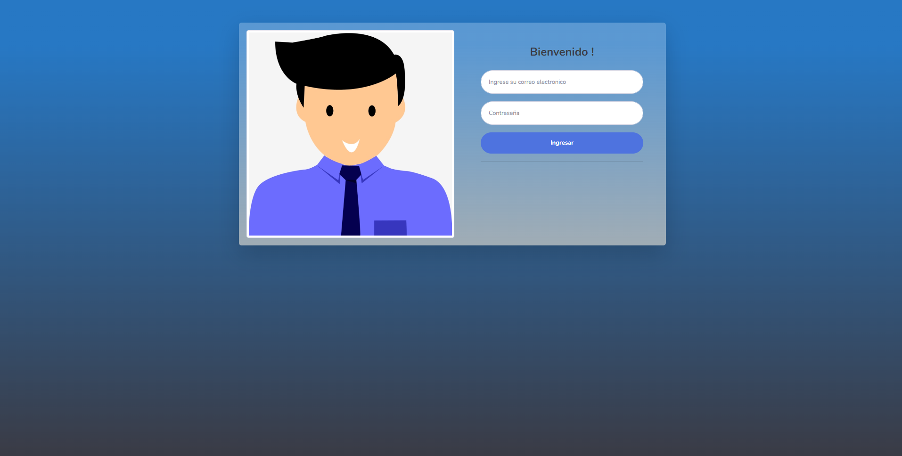

1. Ingresar correo y contraseña:

Correo: usuariopruebanexura@gmail.com

password: 12345

1. Al ingresar llegaran a un dashboard visual no tiene funcionamiento todavía se tiene solo para los próximos arreglos que se le realizaran al proyecto

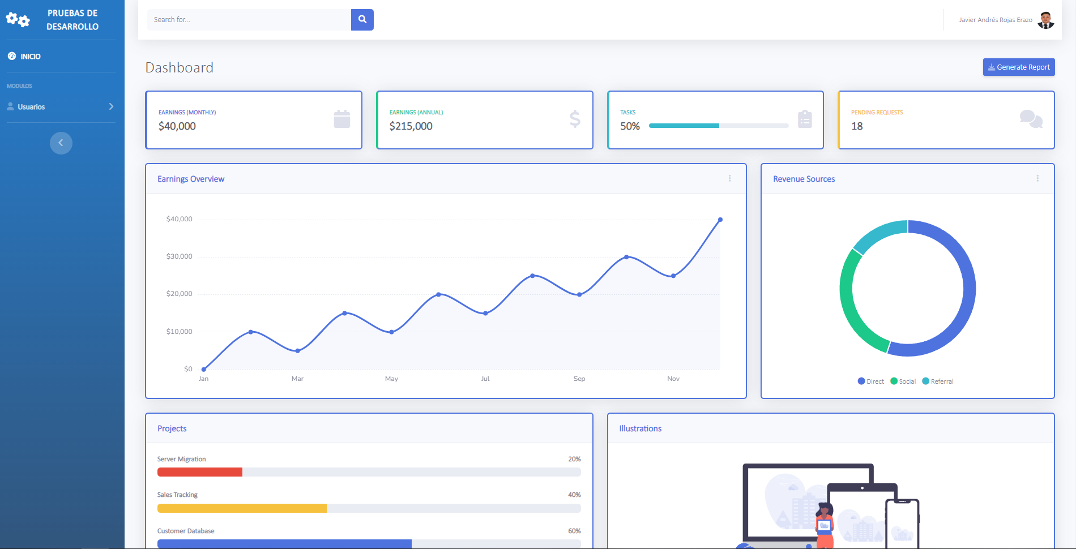

1. Para el registro de usuarios vamos al módulo Usuarios Presionamos saldrá un acordeón, y presionamos click en Registrar Usuarios.

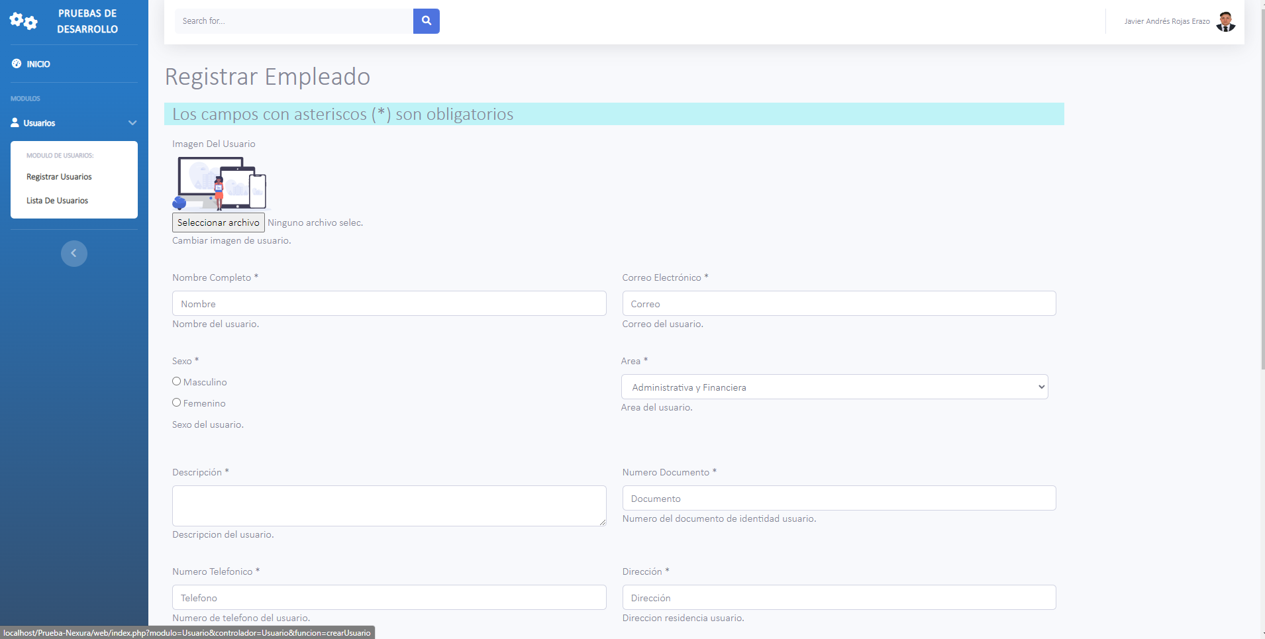

Al momento de registrar pedirá obligatoriamente todos los datos.

En el sistema tiene validaciones para los campos vacíos a excepción de la imagen que se

Usara una por defecto en caso no se querer colocar alguna.

Al momento de registrar se le enviara directamente a la vista de listado de Empleados.

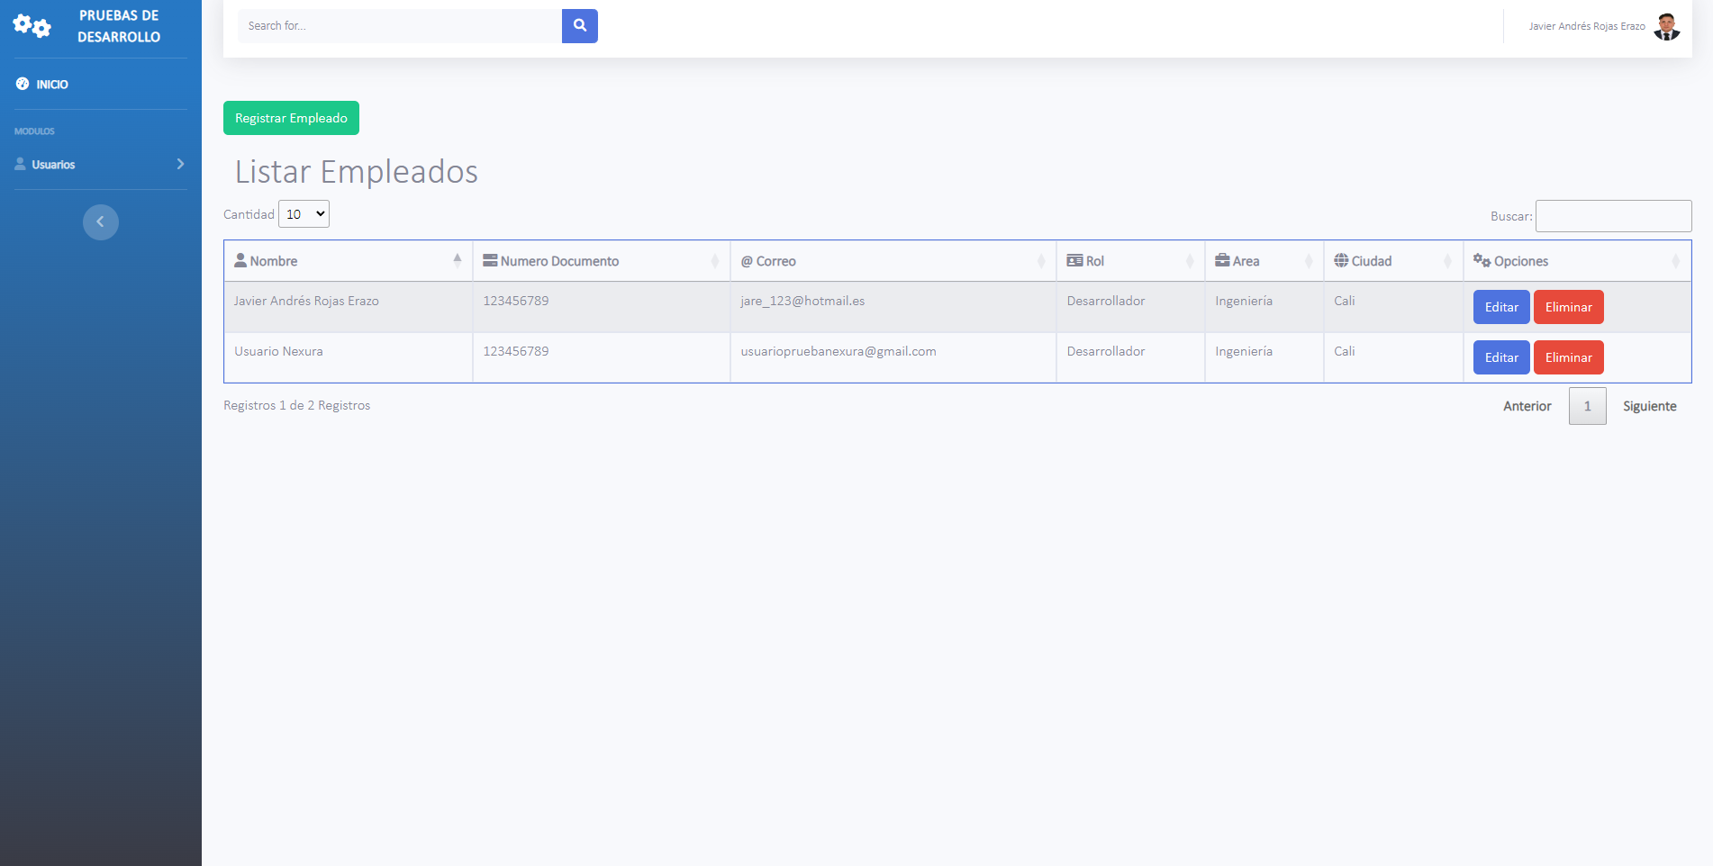

En modulo de usuarios tiene un crud completo en el cual podrá realizar CREAR, EDITAR, ELIMINAR un usuario.

Para cerrar sesión se presiona en la foto en la parte superior derecha donde aparece el nombre de usuario.

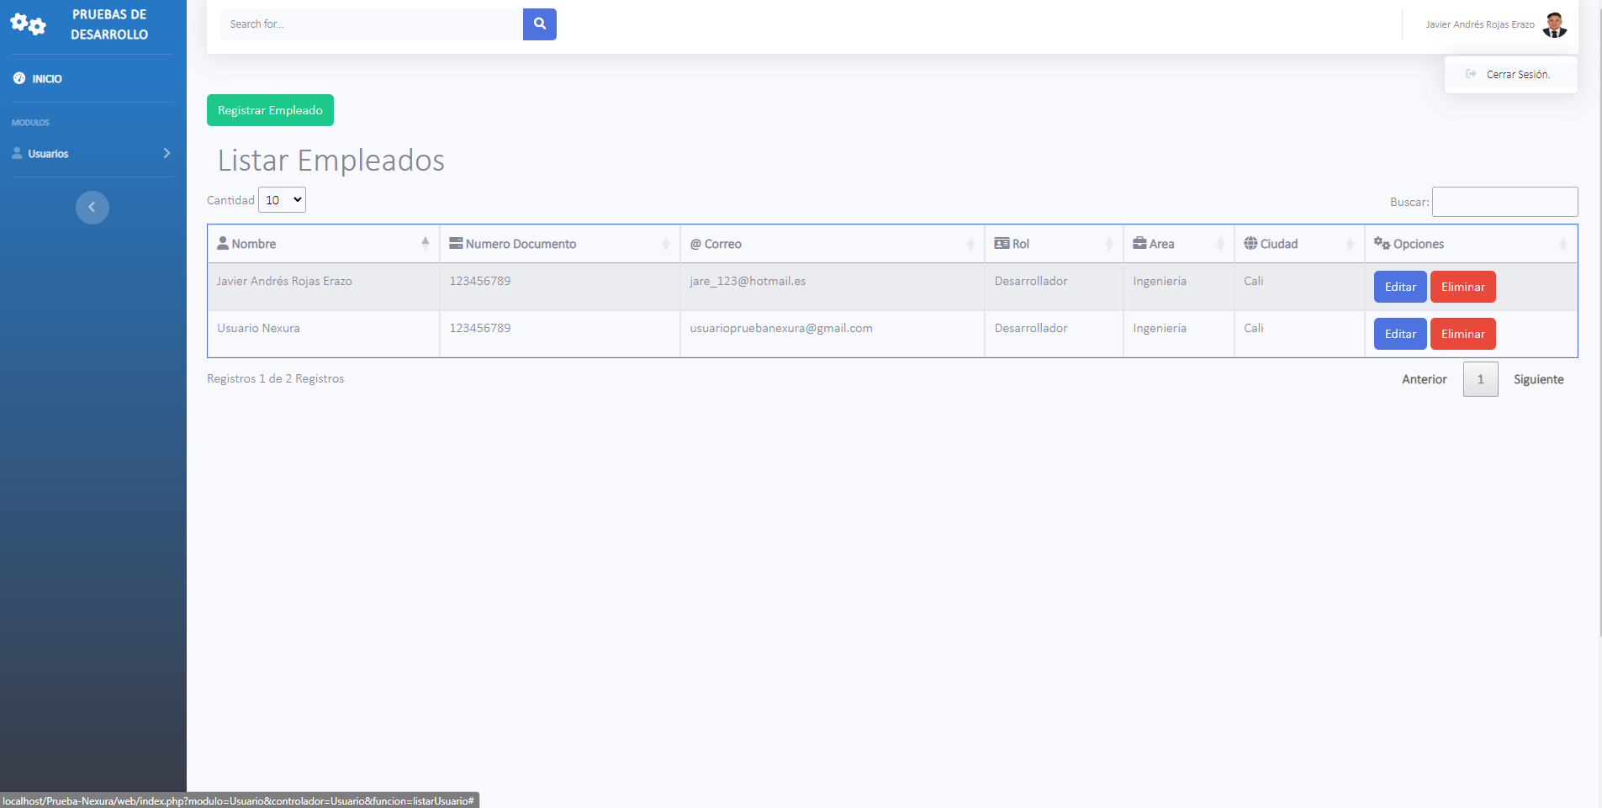

Tener en cuenta la contraseña del usuario siempre será 12345 por defecto.

La base de datos se encuentra incluida en la carpeta del proyecto: Prueba-Nexura El nombre de la base de datos debe ser siempre: prueba_tecnica_dev

Muchas gracias por su atención.

Atentamente: Javier Andres Rojas Erazo.